**Курсов проест по бази от данни – Книги**

Име и фамилия: Калоян Димитров

Специалност: Софтуерно инженерство

Факултетен номер: 20054

Описание на предметната обраст

Курсовият ми проект е закниги. Базата от данни може да бъде използвана в издателска фирма. Съдържа се информация като име на книга, дата на издаване, жанр, издателство, автор и брой продажби.

Релационен модел на база от данни

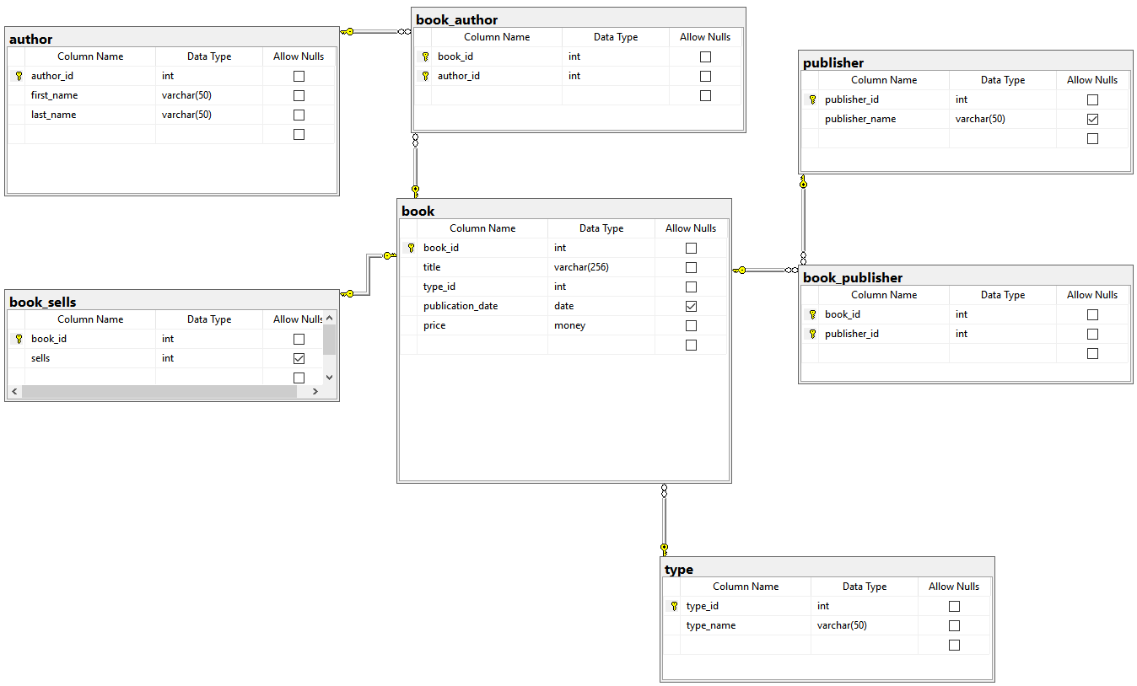

|  |  |  |  |
| --- | --- | --- | --- |
| Име на релация | Атрибут | Тип | Първичен ключ |
| **book** | **book_id** | **Int** | **Да** |
| **title** | **varchar(256)** | **Не** |
| **type_id** | **Int** |
| **publication_date** | **date** |
| **price** | **money** |
| **authors** | **author_id** | **int** | **Да** |
| **first_name** | **varchar(50)** | **Не** |
| **last_name** | **varchar(50)** |
| **publisher** | **publisher_id** | **int** | **Да** |
| **publisher_name** | **varchar(50)** | **Не** |
| **type** | **type_id** | **int** | **Да** |
| **type_name** | **varchar(50)** | **Не** |
| **book_sells** | **book_id** | **int** | **Да** |
| **sells** | **int** | **Не** |

Въведена информация в базата от данни

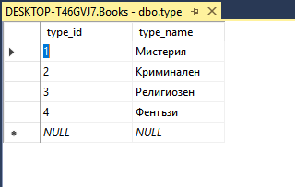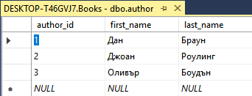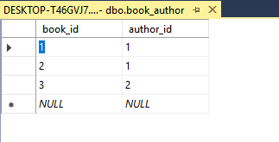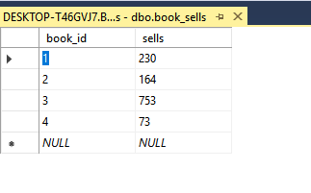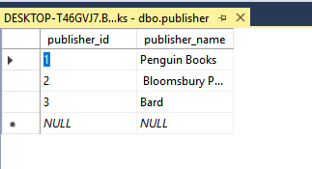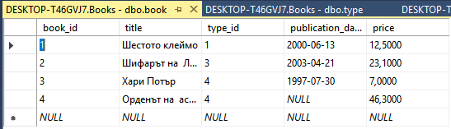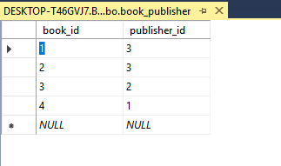

SELECT *

FROM book

WHERE price > (SELECT AVG(price) FROM book)



SELECT b.title, a.publisher_name, b.price

FROM book AS b

INNER JOIN

book_publisher AS ba ON ba.book_id = b.book_id

INNER JOIN

publisher a ON a.publisher_id = ba.publisher_id

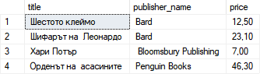

SELECT b.title, a.type_name

FROM book AS b

INNER JOIN

type AS a ON a.type_id = b.type_id

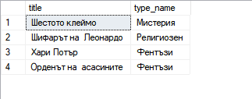

SELECT *

FROM author

WHERE first_name LIKE 'Д%' ORDER BY first_name



SELECT b.title, a.first_name

FROM book AS b

INNER JOIN

book_author AS ba ON ba.book_id = b.book_id

INNER JOIN

Author a ON a.author_id = ba.author_id

Where price > ( SELECT AVG(price) FROM book )



ER – модел на базата от данни

type

sells

publisher

Book_publisher

author

Book_author

book